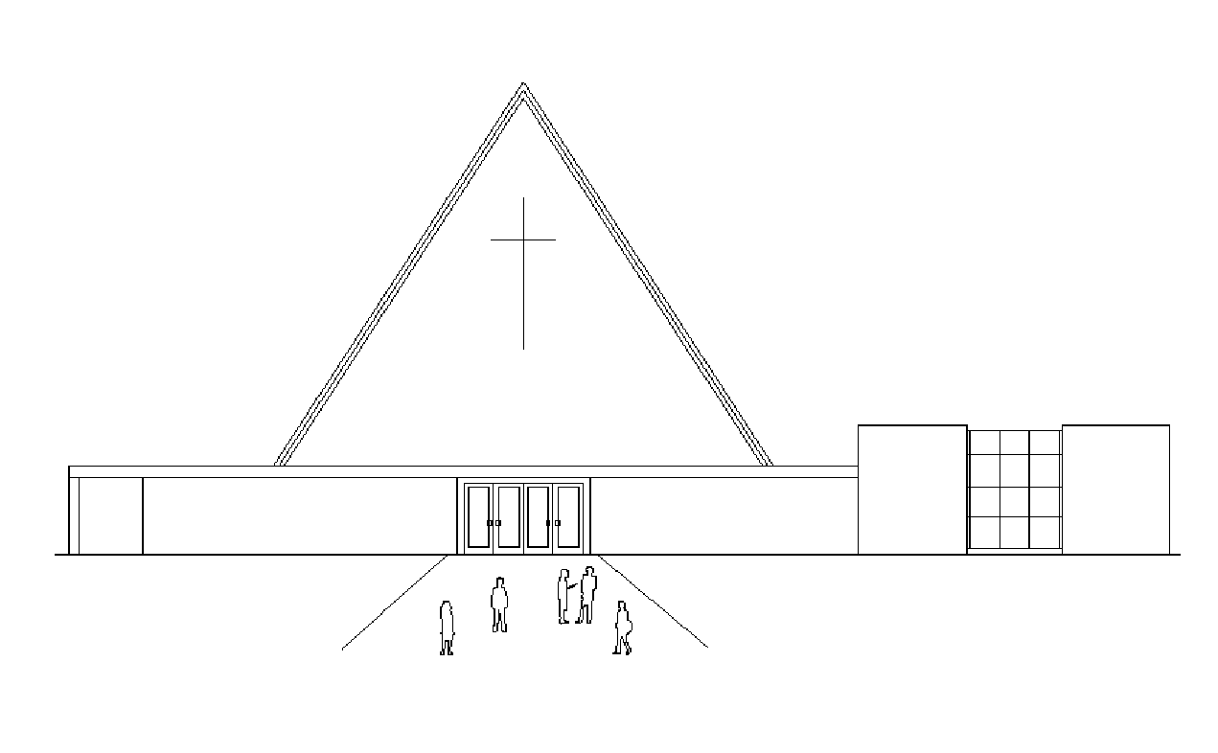
Infoblad Trefpuntkerk Broek op Langedijk zondag 28 november 2021
Jaargang 27, nummer 47 1e advent, tevens gezinsdienst, mmv zanggroep
Geluid: Ronald Leijen
Voorganger: Geert Balder Heerhugowaard Camera: Cor Kooy Muzikale begeleiding: Cor Docter Beamer: Edward Hoogeveen
Ouderling van dienst: Carl Klamer Koster: Gerrit Koedijk
Kindernevendienst: 0-12 jaar Lector: Mia Koedijk
I.v.m. de Privacywet is het van belang dat u zich realiseert dat vanuit deze kerk beeld en geluid worden uitgezonden via Kerkomroep.nl. De uitzendingen zijn ten behoeve van de mensen thuis die niet in de kerk aanwezig kunnen zijn.
U bent van harte welkom in deze dienst. ‘Geef elkaar de ruimte’.
----------------------------------------------------------------------------------------------------------------------------------------------------
Thema: “Vol verwachting klopt ons hart”
Welkom
Welkomstlied: ‘Lied van het licht’ uit bundel Hemelhoog (vers 1, 2, 3, 4)

De eerste adventskaars wordt aangestoken

Openingsgebed

Glorialied: Opwekking 595: Licht van de wereld

Uitleg van het thema ‘Het plakboek van Lucas’

Gebed

Moment voor de kinderen

Adventslied: Wij bidden om verhalen (wijs LB 444)

De kinderen gaan naar de kindernevendienst

Lezing: Lucas 1:5-25 door de lector
NB: Kort geleden is NBV21 uitgekomen. Maar de 1e drukproef Kanselbijbel is geweigerd en voorlopig niet beschikbaar.
Om toch kennis te maken met deze vertaling en de verschillen te horen, komt, als proef, NBV21 op het beamerscherm en leest de lector NBV04.

Lied: ‘In het licht’ van Sela

Overdenking

Lied: Gezang 442: Op U mijn Heiland blijf ik hopen

Gebeden

Slotlied: Gezang 462: Zal er ooit een stad van vrede

Zegen
-----------------------------------------------------------------------

------------------------------------------
Collecte KiA, Werelddiaconaat,Moldavië

Kerken in Moldavië geven kinderen een toekomst.
In het arme Moldavië worden veel kinderen aan hun lot overgelaten. Hun ouders werken in het buitenland om geld te verdienen of hebben troost gezocht in alcohol. Kinderen groeien op zonder de zorg en liefde die ze nodig hebben. Ze maken hun school niet af en lopen risico slachtoffer te worden van geweld en misbruik. Kerken en Youth for Christ Moldavië willen dat voorkomen. Zij bieden naschoolse opvang in dagcentra van kerken. Hier krijgen kinderen volop aandacht, een gezonde maaltijd en hulp bij hun huiswerk. Goed opgeleide vrijwilligers vangen hen op en organiseren sport- en spelactiviteiten. Vaak ontdekken deze kinderen voor het eerst wat het is om op een liefdevolle manier met elkaar om te gaan, een ervaring voor het leven. Helpt u mee? Geef kinderen in Moldavië via Kerk in Actie de unieke ervaring van liefdevolle aandacht. Met deze collecte steunt u het werelddiaconale werk van Kerk in Actie, zoals Youth for Christ in Moldavië. Van harte aanbevolen!

De tweede collecte is voor de kerk, deze is ook van harte bij u aanbevolen!

Volgende week, 2e advent en de viering van Heilig Avondmaal, voorganger Mevr. A. Vader-Terpstra

De bloemen worden vandaag bezorgd bij mw. M. Kok, Mayersloot 28 te BOL. Onze Hartelijke Groeten!
Woensdagmorgen is Contactmorgen.
Iedereen is van harte uitgenodigd op de woensdagmorgen bij Breek in de Week van 10.00-11.30 uur, om zo elkaar te ontmoeten in het Trefpunt. Onder het genot van een kop koffie of thee en uiteraard wat lekkers kunnen we elkaar zien en spreken. Een kennis, logee of buur is ook van harte welkom.
Voor vragen of vervoer: Kees Slot 06-53212444

GEEF ELKAAR DE RUIMTE
De PKN geeft het advies om elkaar de ruimte te geven. Vooral bij het zingen is dit belangrijk.
Koffiedrinken
Dit vindt zittend aan tafels plaats. De bar is gesloten; koffie, thee en kopjes staan op de tafels. Wij hopen op uw begrip.
Algemene regels
- Mondkapje dragen bij verplaatsingen (dus bij binnenkomst in de kerk en vertrek)
- Handen desinfecteren bij de ingang
- 1,5m afstand bewaren in de kerkbanken (gezinsleden kunnen naast elkaar zitten) en niet recht achter elkaar gaan zitten, maar kruislings. Dit ook vooral in verband met het zingen. GEEF ELKAAR DE RUIMTE.

In verband met de noodzakelijke ventilatie staan de deuren van de kerkzaal open, daardoor is de temperatuur wat lager. Pas a.u.b. uw kleding daarop aan.

